**Proyecto de la página de la escuela**

7° 1° Informática E.E.S.T. N°2 “Dr. René Favaloro”



Alumnos: Ciro López, Gonzalo González, Arce Martín, Alex D’Onofrio

Profesor: Rubén Díaz

2020

*En este documento se vera la importancia de este proyecto y también contendrá la documentación correspondiente al mismo*

**Surgimiento de la Idea:**Hemos identificado una gran necesidad que actualmente tiene la escuela, estamos hablando de los problemas que pueden suceder a la hora de que los alumnos quieran acceder al temario para las mesas de exámenes de cada materia. Los alumnos pueden presentar varias complicaciones al adquirirlo (ya que la lista de temas está en formato físico), algunos problemas pueden ser surgidos por parte del kiosquero, como que no ande la fotocopiadora. También pueden existir complicaciones de parte de los estudiantes como no tener el dinero suficiente para comprar estas copias o no poder asistir al kiosco por problemas personales. También al hacerlo de manera digital se tendrá un mejor control de los archivos garantizando de que todos los alumnos puedan acceder a este contenido.

Al hacerlo de manera digital, facilitaremos el acceso al material y evitaremos una gran cantidad de problemas que puedan surgir como se explico anteriormente, también se garantizaría un mayor control sobre la subida a tiempo de los documentos. Este es un paso necesario para la digitalización y modernización de nuestra escuela.

**Esquema de la página web con el sistema:**

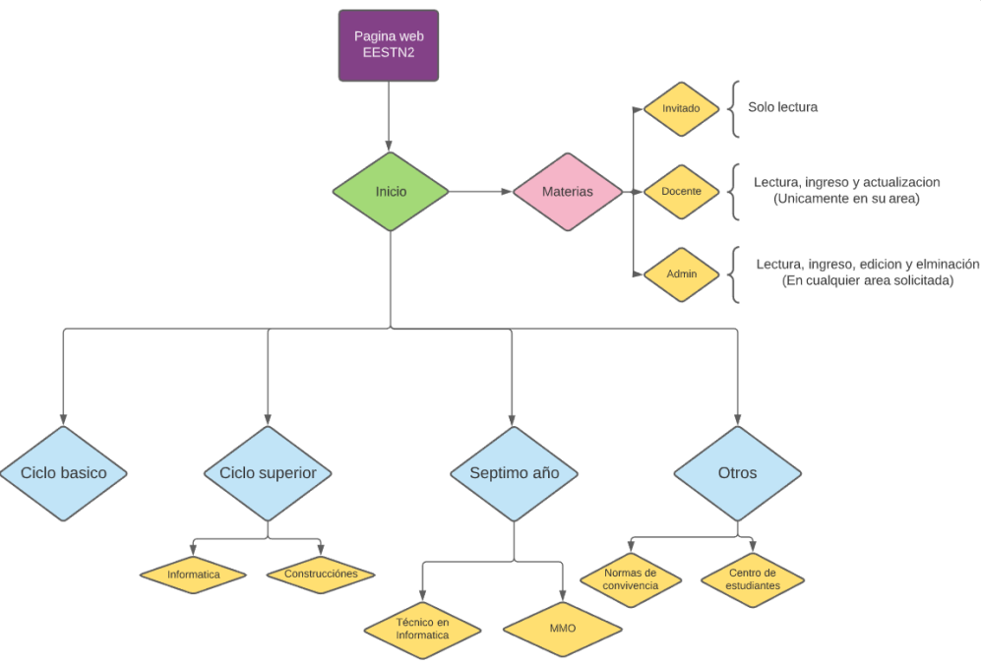

Ilustración 1 Esquema de la Pagina Web

En el esquema se puede ver como desde Inicio podríamos acceder a “Materias” donde estarán el material de las mesas de exámenes. También se muestra los tipos de usuarios y los permisos de cada uno.

**Explicación Teórica del Sistema:**

Este sistema es utilizado en la página web de la escuela, principalmente para crear un espacio para compartir el material de mesa de exámenes que se utilizan en cada materia y años.

El sistema tiene 3 tipos de usuarios con diferentes accesibilidades:

-Invitados:

Estos son todos los usuarios que ingresen a la página web sin ingresar con ningún usuario y contraseña, Estos solo tienen la capacidad de leer y ver los contenidos de la página. También lo podrán Descargar.

-Docentes:

Estos son los usuarios que ingresan con un usuario y contraseña asignada, Tienen los derechos de lectura y son además capaces de actualizar los datos de su sector respectivo.

-Administrador:

Estos son los usuarios que ingresan con un usuario y contraseña asignada,

Estos usuarios tienen todos los permisos mencionados, además de que estos pueden modificar y eliminar cualquier sección que deseen, como también crear nuevas secciones.

**Diagramas de los Sistemas que tendrá nuestra página:**



Ilustración 2 Representación de cada Símbolo en los Diagramas



Ilustración 3 Diagrama de la interacción entre el Profesor y la Materia



Ilustración 4 Diagrama del Sistema de Login y de Interacción con Archivos



Ilustración 5 Diagrama General de la Base de Datos



Ilustración 6 Diagrama de Sistema de Login



Ilustración 7 Diagrama de Registro de Usuarios

**Base de Datos del sistema:**

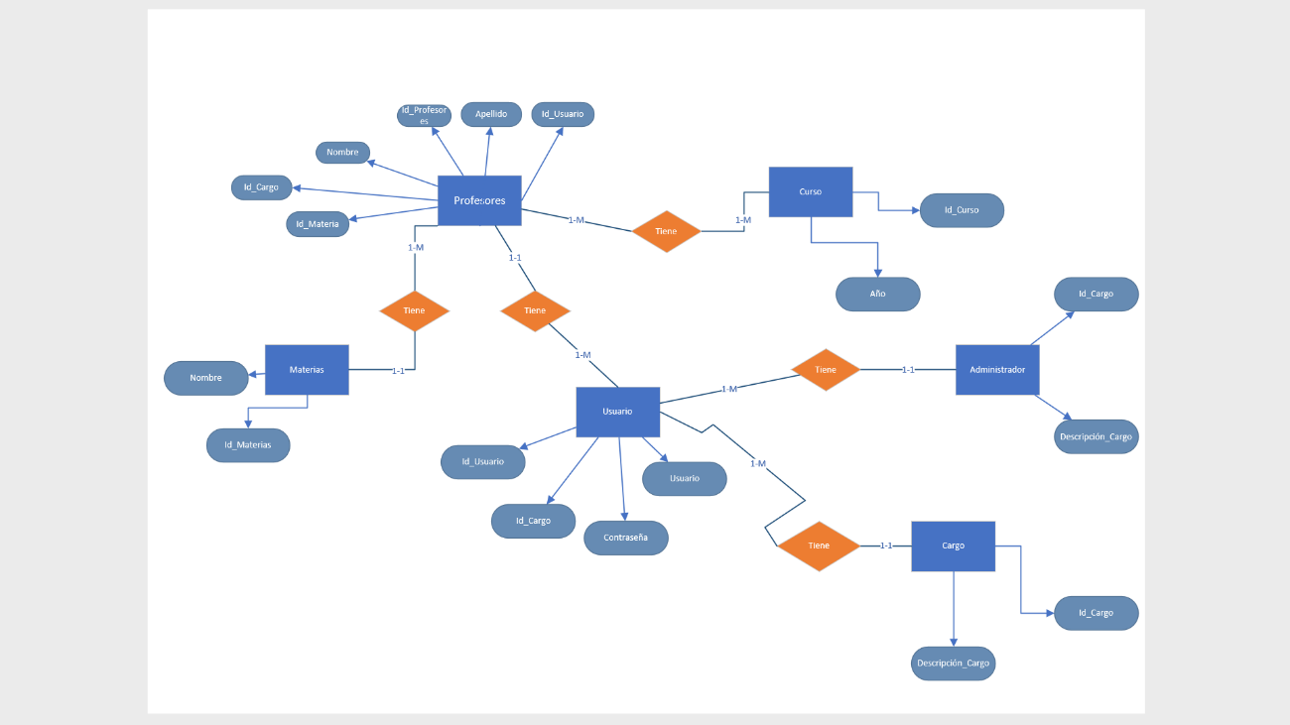En esta ilustración se puede observar el primer diagrama de la base de datos que hemos creado para la pagina web. Puede ser que cambie al agregarle mas funciones, la idea es que los alumnos de los años siguientes puedan agregarle más características.

Ilustración Diagrama Entidad - Relación de la Base de Datos de la escuela -1

**Diccionario de Datos:**

Estas serían las características de cada atributo:

|  |  |  |  |
| --- | --- | --- | --- |
| Cargo | | | |
| Campo | Tamaño | Tipo de Dato | Descripción |
| Id_ Cargo | 11 | Numérico | Clave Única Autoincrementar |
| Descripcion_Cargo | 3 | Cadena de caracteres | Nombre  del cargo |

|  |  |  |  |
| --- | --- | --- | --- |
| Administradores | | | |
| Campo | Tamaño | Tipo de Dato | Descripción |
| Id_ Administrador | 3 | Numérico | Clave Única Autoincrementar |
| Nombre | 20 | Cadena de caracteres | Nombre  Del Usuario |
| Apellido | 20 | Cadena de caracteres | Apellido  Del Usuario |
| Id_Usuario | 3 | Numérico |  |

|  |  |  |  |
| --- | --- | --- | --- |
| Cursos | | | |
| Id_Curso | 3 | Numérico | Clave Única Autoincrementar |
| Año | 20 | Numérico | Nombre del Año |

|  |  |  |  |
| --- | --- | --- | --- |
| Materias | | | |
| Id_Materias | 3 | Numérico | Clave Única Autoincrementar |
| Nombre | 20 | Numérico | Nombre de la Materia |

|  |  |  |  |
| --- | --- | --- | --- |
| Profesores | | | |
| Campo | Tamaño | Tipo de Dato | Descripción |
| Id_Profesor | 3 | Numérico |  |
| Nombre | 20 | Cadena de caracteres | Nombre del Profesor |
| Apellido | 20 | Cadena de caracteres | Apellido del Profesor |
| Id_Codigo | 20 | Cadena de caracteres | Clave de Código Secundaria |
| Id_Curso | 3 | Numérico | Clave de Curso  Secundaria |
| Id_Materia | 3 | Numérico | Clave de Materia  Secundaria |
| Id_Usuario | 3 | Numérico | Clave de Usuario  Secundaria |

|  |  |  |  |
| --- | --- | --- | --- |
| Usuarios | | | |
| Campo | Tamaño | Tipo de Dato | Descripción |
| Id_ Usuario | 3 | Numérico | Clave Única Autoincrementar |
| Usuario | 20 | Cadena de caracteres | Usuario  Del Usuario |
| Contraseña | 20 | Cadena de caracteres | Contraseña  Del Usuario |
| Id_Cargo | 11 | Numérico | Clave de Cargo  Secundaria |

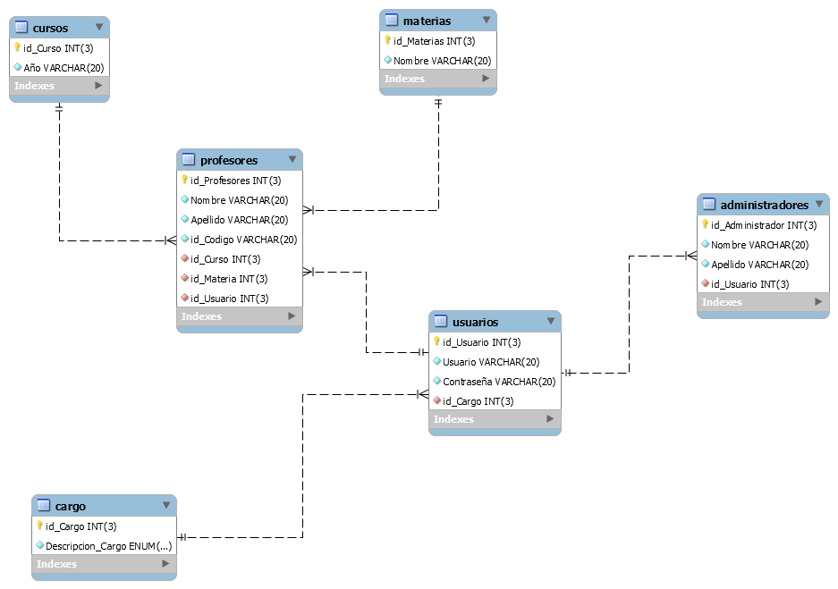

Ilustración Base de Datos 1

Así es como quedaría esta versión de la Base de Datos, esta ira cambiando mediante se signa agregando más funciones.